**BÀI 13.**

**ỨNG DỤNG CÔNG NGHỆ VI SINH TRONG SẢN XUẤT PHÂN BÓN**

1. **NGUYÊN LÍ SẢN XUẤT PHÂN VI SINH VẬT:**

* Công nghệ vi sinh: Nghiên cứu khai thác các hoạt động sống của vi sinh vật để sản xuất các sản phẩm có giá trị phục vụ con người.
* Nguyên lí sản xuất phân vi sinh vật:
* Chọn lọc, nhân giống vi sinh vật đặc hiệu (vi sinh vật cố định đạm, vi sinh vật chuyển hoá lân...)
* Phối trộn với chất nền (than bùn, khoáng đa lượng và vi lượng)

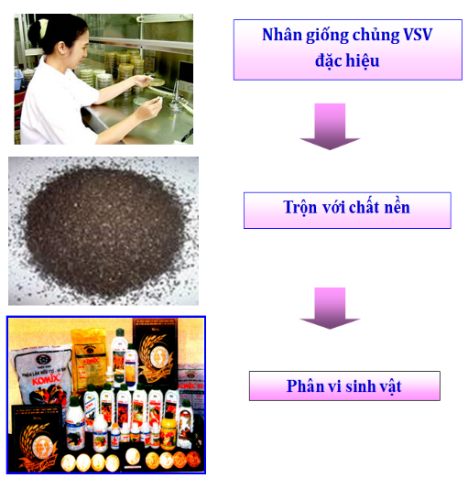 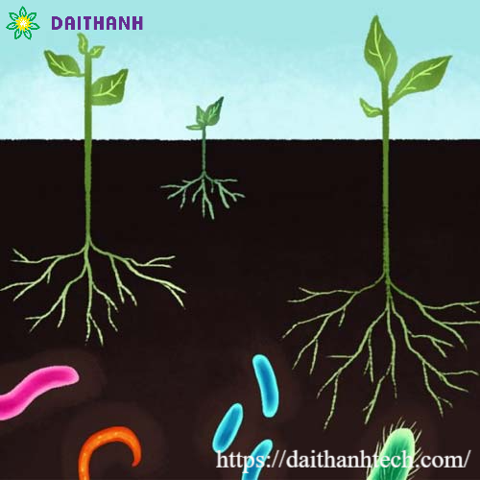

**II. MỘT SỐ LOẠI PHÂN VI SINH VẬT THƯỜNG DÙNG:**

1. **Phân vi sinh vật cố định đạm:**

* Là loại phân bón có chứa các nhóm vi sinh vật cố định nitơ tự do sống cộng sinh với cây họ đậu (Nitragin), hoặc sống hội sinh với cây lúa và một số cây trồng khác (Azogin).
* Thành phần: than bùn, vi sinh vật nốt sần cây họ đậu, chất khoáng và nguyên tố vi lượng.
* Cách sử dụng: dùng để tẩm vào hạt giống trước khi gieo hoặc bón trực tiếp vào đất.

**2. Phân vi sinh vật chuyển hoá lân:**

* Là loại phân bón có chứa vi sinh vật chuyển hoá lân hữu cơ thành lân vô cơ (photphobacterin) hoặc vi sinh vật chuyển hoá lân khó tan thành lân dễ tan (phân lân hữu cơ vi sinh).
* Thành phần: than bùn, vi sinh vật chuyển hoá lân, bột photphorit hoặc apatit, các nguyên tố khoáng và vi lượng.
* Cách sử dụng: dùng để tẩm vào hạt giống trước khi gieo hoặc bón trực tiếp vào đất.

1. **Phân vi sinh vật phân giải chất hữu cơ:**

* Là loại phân bón có chứa các loài VSV phân giải chất hữu cơ.
* Tác dụng: thúc đẩy quá trình phân huỷ và phân giải chất hữu cơ trong đất thành các hợp chất khoáng đơn giản mà cây có thể hấp thụ được.
* Cách sử dụng: dùng bón trực tiếp vào đất.